Приложение 5

УТВЕРЖДЕН

Постановлением Правительства Донецкой Народной Республики
от 13 мая 2022 г. № 41-12

Перечень
сведений, указываемых в свидетельстве о государственной регистрации программы для электронных вычислительных машин или базы данных. Форма свидетельства о государственной регистрации программы
для электронных вычислительных машин. Форма свидетельства
о государственной регистрации базы данных

- Сведения, указываемые в форме свидетельства о государственной регистрации программы для электронных вычислительных машин (далее – программа для ЭВМ) (Приложение 1):
- регистрационный номер программы для ЭВМ (номер свидетельства о государственной регистрации программы для ЭВМ);
- название программы для ЭВМ;
- сведения о правообладателе(ях): полное наименование организации, фамилия, имя, отчество (последнее – при наличии) физического лица с указанием названия страны места нахождения, места регистрации правообладателя(ей);
- сведения об авторе(ах): фамилия, имя, отчество (последнее – при наличии), указание названия страны места регистрации;
- номер заявки на государственную регистрацию программы для ЭВМ;
- дата поступления заявки на государственную регистрацию программы для ЭВМ в Государственный комитет по науке и технологиям Донецкой Народной Республики (далее – Уполномоченный орган);
- дата государственной регистрации программы для ЭВМ.

- Перечень сведений, указываемых в форме свидетельства о государственной регистрации базы данных, государственная регистрация которой осуществляется в соответствии с частью 4 статьи 1351 Гражданского кодекса Донецкой Народной Республики (далее – Кодекс):
- регистрационный номер базы данных, государственная регистрация которой осуществляется в соответствии с частью 4 статьи 1351 Кодекса (номер свидетельства о государственной регистрации базы данных, государственная регистрация которой осуществляется в соответствии с частью 4 статьи 1351 Кодекса);
- название базы данных;
- сведения о правообладателе(ях): полное наименование организации, фамилия, имя, отчество (последнее – при наличии) физического лица с указанием названия страны места нахождения, места регистрации правообладателя(лей);
- сведения об авторе(ах): фамилия, имя, отчество (последнее – при наличии), указание названия страны места регистрации;
- номер заявки на государственную регистрацию базы данных, государственная регистрация которой осуществляется в соответствии с частью 4 статьи 1351 Кодекса;
- дата поступления заявки на государственную регистрацию базы данных, государственная регистрация которой осуществляется в соответствии с частью 4 статьи 1351 Кодекса, в Уполномоченный орган;
- дата государственной регистрации базы данных.

- Перечень сведений, указываемых в форме свидетельства о государственной регистрации базы данных (Приложение 2), государственная регистрация которой осуществляется в соответствии с частью 3 статьи 1428 Кодекса:
- регистрационный номер базы данных, государственная регистрация которой осуществляется в соответствии с частью 3 статьи 1428 Кодекса (номер свидетельства о государственной регистрации базы данных, государственная регистрация которой осуществляется в соответствии с частью 3 статьи 1428 Кодекса);
- название базы данных;
- сведения о правообладателе(ях): полное наименование организации, фамилия, имя, отчество (последнее – при наличии) физического лица с указанием названия страны места нахождения, места регистрации правообладателя(ей);
- номер заявки на государственную регистрацию базы данных, государственная регистрация которой осуществляется в соответствии с частью 3 статьи 1428 Кодекса;
- дата поступления заявки на государственную регистрацию базы данных, государственная регистрация которой осуществляется в соответствии с частью 3 статьи 1428 Кодекса, в Уполномоченный орган;
- дата государственной регистрации базы данных;
- год окончания срока действия исключительного права.

Приложение 1

к Перечню сведений, указываемых в свидетельстве о государственной регистрации программы для электронных вычислительных машин или базы данных (п. 1)
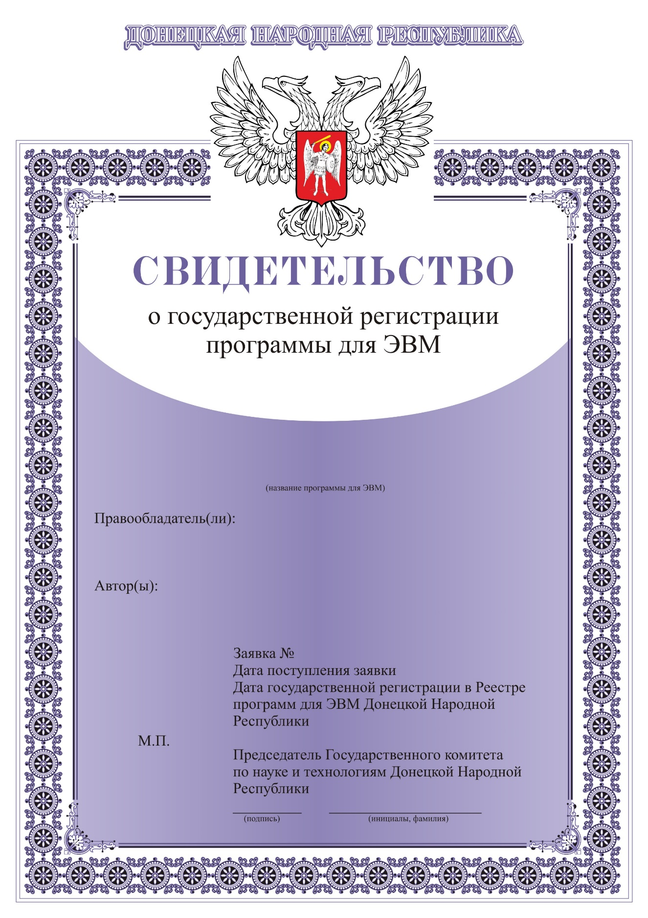

Приложение 2
к Перечню сведений, указываемых в свидетельстве о государственной
регистрации программы для электронных вычислительных машин или базы данных (п. 3)
